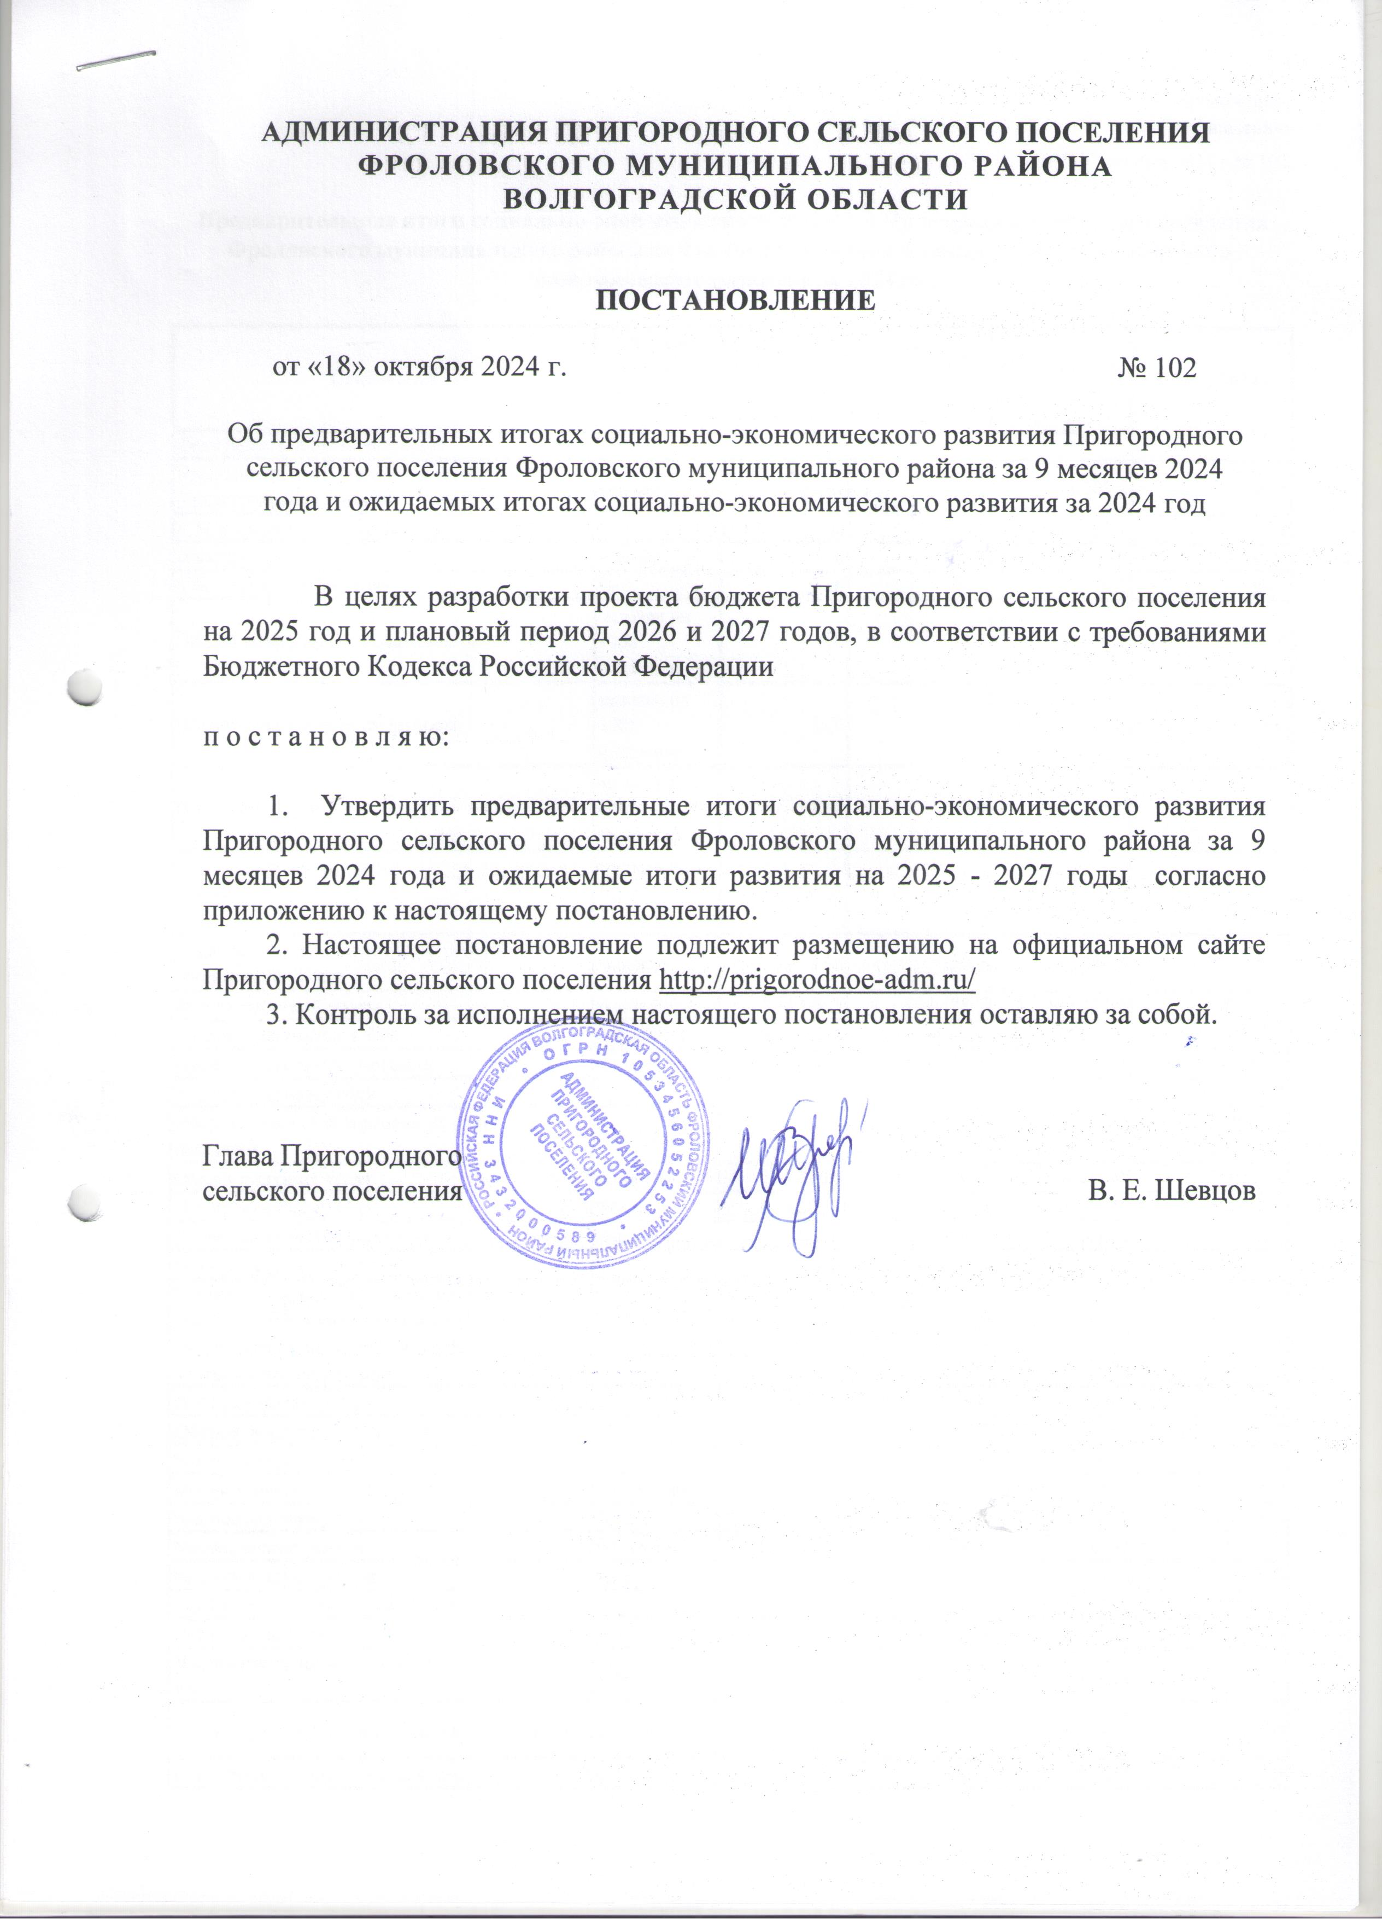

 |  |  | Приложение
 |  |  | к постановлению
 |  |  | от "18" октября 2024 г № 102
Предварительные итоги социально-экономического развития Пригородного сельского поселения Фроловского муниципального района за 9 месяцев 2024 года и ожидаемые итоги социально-экономического развития за 2024 год
Показатели | Едини | Отчет 2022 год | Отчет 2023 год |  | Оценка 2024 г.
Показатели | ца измерения | Отчет 2022 год | Отчет 2023 год | Исполнено за 9 месяцев | Оценка 2024 г.
Показатели |  | Отчет 2022 год | Отчет 2023 год | 2024 г. | Оценка 2024 г.
Демографические показатели
Численность постоянного населения (среднегодовая ) - всего | человек | 1 301,0 | 1 303,0 | 1 300,0 | 1 301,0
в % к предыдущему году | % | 99,0 | 99,0 | 99,8 | 99,8
сельского населения | человек | 1 301,0 | 1 303,0 | 1 300,0 | 1 301,0
в % к предыдущему году | % | 99,0 | 99,0 | 99,8 | 99,8
Общий коэффициент рождаемости | человек на 1000 населения | 8,0 | 8,0 | 7,0 | 8,0
Общий коэффициент смертности | человек на 1000 населения | 18,0 | 18,0 | 15,0 | 18,0
Прибыло | человек на 1000 населения | 22,0 | 22,0 | 20,0 | 22,0
Убыло | человек на 1000 населения | 25,0 | 25,0 | 22,0 | 25,0
Среднесписочная численность работников организаций - всего | человек | 750,0 | 750,0 | 750,0 | 750,0
Фонд заработной платы | тыс.рублей | 194 138,7 | 194 388,7 | 189 573,5 | 198 388,7
Средне - месячная з/плата | рублей | 15 797,8 | 16 797,8 | 16 511,9 | 16 997,8
Оборот розничной торговли | тыс.рублей | 43 100,0 | 48 100,0 | 41 150,0 | 49 100,0
% к предыдущему году | % | 92,5 | 92,5 | 85,6 | 102,0
Оборот розничной торговли на душу населения | тыс.рублей | 39,4 | 39,4 | 32,2 | 39,4
Объем платных услуг | тыс.рублей | 5 270,0 | 5 270,0 | 4 200,0 | 5 270,0
% к предыдущему году | % | 108,6 | 108,6 | 79,7 | 100,0
В том числе бытовые услуги | тыс.рублей | 650,0 | 650,0 | 480,0 | 650,0
% к предыдущему году | % | 100,0 | 100,0 | 73,8 | 100,0
Стоимость представленных населению жилищно-коммунальных услуг, рассчитанная по экономически обоснованным тарифам | тыс.рублей | 8 592,1 | 8 592,1 | 8 792,1 | 8 992,1
% к предыдущему году | % | 83,8 | 83,8 | 102,3 | 104,6
Оборот общественного питания | тыс.рублей | 7 200,0 | 7 500,0 | 7 200,0 | 7 500,0
% к предыдущему году | % | 78,9 | 78,9 | 96,0 | 100,0
Ветеринарные услуги | тыс.рублей | 430,0 | 430,0 | 408,0 | 430,0
% к предыдущему году | % | 101,1 | 101,1 | 94,9 | 100,0
Медицинские услуги | тыс.рублей | 1 675,0 | 1 675,0 | 1 300,0 | 1 675,0
% к предыдущему году | % | 100,3 | 100,3 | 77,6 | 100,0
Трудовые ресурсы. Занятость населения
Трудовые ресурсы | человек | 972,0 | 972,0 | 965,0 | 970,0
Численность занятых в экономике – всего, в т.ч. | человек | 890,0 | 890,0 | 890,0 | 890,0
на предприятиях и в организациях госсектора | человек | 232,0 | 232,0 | 232,0 | 232,0
В частном секторе - всего. в т.ч. | человек | 378,0 | 378,0 | 378,0 | 378,0
в зарегистрированных частных предприятиях | человек | 275,0 | 275,0 | 275,0 | 275,0
в личном подсобном хозяйстве | человек | 60,0 | 60,0 | 60,0 | 60,0
лица, занятые индивид. трудом и по найму у отдел. граждан | человек | 42,0 | 42,0 | 42,0 | 42,0
Учащиеся (с отрывом от производства) | человек | 21,0 | 21,0 | 18,0 | 18,0
Налоги на товары (работы, услуги), реализуемые на территории РФ | тыс.рублей | 998,30 | 1 133,9 | 1 554,5 | 2 173,9
НАЛОГИ НА ПРИБЫЛЬ, ДОХОДЫ | тыс.рублей | 4 125,70 | 4 300,0 | 3 859,6 | 5 400,0
Налог на доходы физических лиц | тыс.рублей | 4 125,70 | 4 300,0 | 3 859,6 | 5 400,0
НАЛОГИ НА СОВОКУПНЫЙ ДОХОД | тыс.рублей | 82,60 | 100,0 | 332,8 | 332,8
Единый сельскохозяйственный налог | тыс.рублей | 82,60 | 100,0 | 332,8 | 332,8
Налоги на имущество | тыс.рублей | 1 577,80 | 1 188,0 | 495,5 | 1 119,0
Налог на имущество физических лиц | тыс.рублей | 306,80 | 114,0 | 21,9 | 86,0
Земельный налог | тыс.рублей | 1 271,00 | 1 074,0 | 473,5 | 1 033,0
Задолженность и перерасчет по отменным налогам | тыс.рублей | -8,40 | 0,0 | 0,0 | 0,0
Денежные взыскания (штрафы) | тыс.рублей |  |  | 63,2 | 63,2
Доходы от использования имущества, находящегося в собственности | тыс.рублей |  |  | 0,0 | 0,0
Доходы от оказания платных услуг | тыс.рублей |  |  | 0,0 | 0,0
Итого доходов | тыс.рублей | 6 779,30 | 6 721,9 | 6 305,5 | 8 802,9
Безвозмездные поступления | тыс.рублей | 5 499,30 | 11 493,7 | 20 504,1 | 30 430,7
Дотация на выравнивание | тыс.рублей | 1 698,00 | 1 784,0 | 1 491,8 | 1 989,0
Субсидии | тыс.рублей | 0,00 | 0,0 | 0,0 | 0,0
Субвенция на осуществление воинского учета на территории, где отсутствуют военные комиссариаты | тыс.рублей | 93,20 | 107,0 | 81,9 | 130,5
Субвенции местным бюджетам выполнение передаваемых полномочий субъектов РФ | тыс.рублей | 3,80 | 4,1 | 3,4 | 4,5
Межбюджетные трансферты | тыс.рублей | 3 703,40 | 8 250,4 | 15 074,4 | 21 720,4
Дотации | тыс.рублей | 0,00 | 0,0 | 0,0 | 0,0
Поступления от денежных пожертвований, предоставляемых физическими лицами получателям средств бюджетов внутригородских муниципальных образований городов федерального значения | тыс.рублей | 0,00 | 0,0 | 0,0 | 0,0
ВОЗВРАТ ОСТАТКОВ СУБСИДИЙ, СУБВЕНЦИЙ И ИНЫХ МЕЖБЮДЖЕТНЫХ ТРАНСФЕРТОВ, ИМЕЮЩИХ ЦЕЛЕВОЕ НАЗНАЧЕНИЕ, ПРОШЛЫХ ЛЕТ | тыс.рублей | 0,00 | 0,0 | -300,5 | -300,5
Всего доходов | тыс.рублей | 12 278,60 | 18 215,6 | 26 809,6 | 39 233,6
Общегосударственные вопросы | тыс.рублей | 3 601,30 | 4 502,1 | 2 903,1 | 4 656,5
Функционирование высшего должностного лица органа местного самоуправления | тыс.рублей | 992,90 | 885,8 | 708,1 | 1 061,0
Функционирование органа исполнительной власти местных администраций | тыс.рублей | 2 272,20 | 2 197,7 | 1 410,1 | 2 507,7
Обеспечение деятельности финансовых органов | тыс.рублей | 11,10 | 11,1 | 11,1 | 11,1
Обеспечение проведения выборов и референдумов | тыс.рублей | 0,00 | 0,0 | 159,7 | 159,7
Резервный фонд | тыс.рублей | 15,00 | 20,0 | 0,0 | 20,0
Другие общегосударственные вопросы | тыс.рублей | 324,90 | 1 387,5 | 614,2 | 876,7
Национальная оборона | тыс.рублей | 93,20 | 107,0 | 81,9 | 130,5
Мобилизационная подготовка | тыс.рублей | 93,20 | 107,0 | 81,9 | 130,5
Национальная безопасность и правоохранительная деятельность | тыс.рублей | 74,70 | 117,5 | 21,9 | 53,0
Обеспечение пожарной безопасности | тыс.рублей | 74,70 | 117,5 | 21,9 | 53,0
Национальная экономика | тыс.рублей | 1 828,40 | 6 488,3 | 14 633,9 | 20 225,4
Дорожное хозяйство | тыс.рублей | 1 783,00 | 5 828,3 | 14 348,9 | 19 305,4
Другие вопросы в области национальной экономики | тыс.рублей | 45,40 | 660,0 | 285,0 | 920,0
Жилищно-коммунальное хозяйство | тыс.рублей | 3 358,90 | 2 442,0 | 5 786,4 | 7 121,7
Коммунальное хозяйство | тыс.рублей | 0,00 | 500,0 | 0,0 | 0,0
Благоустройство | тыс.рублей | 3 358,90 | 1 942,0 | 5 786,4 | 7 121,7
Образование | тыс.рублей | 4,60 | 5,0 | 5,0 | 5,0
Молодежная политика | тыс.рублей | 4,60 | 5,0 | 5,0 | 5,0
Культура, кинематография | тыс.рублей | 2 717,80 | 5 187,7 | 1 112,8 | 3 709,5
Культура | тыс.рублей | 2 717,80 | 5 187,7 | 1 112,8 | 3 709,5
Социальная политика | тыс.рублей | 123,70 | 125,0 | 82,4 | 124,0
Пенсионное обеспечение | тыс.рублей | 123,70 | 125,0 | 82,4 | 124,0
Физическая культура и спорт | тыс.рублей | 49,90 | 60,0 | 19,5 | 50,0
Массовый спорт | тыс.рублей | 49,90 | 60,0 | 19,5 | 50,0
Средства массовой информации | тыс.рублей | 20,00 | 20,0 | 20,0 | 20,0
Периодическая печать и издательства | тыс.рублей | 20,00 | 20,0 | 20,0 | 20,0
Всего расходов | тыс.рублей | 11 872,50 | 19 054,7 | 26 948,7 | 40 046,9

Прогноз основных характеристик бюджета Пригородного сельского поселения
на 2025 г. и период 2026 – 2027 гг.
Наименование | Утверждено решением совета депутатов 2024 | Прогноз на | % прогноза бюджета на 2025 год к бюджету на 2024 год | Прогноз на | % прогноза бюджета на 2026 год к бюджету на 2025 год | Прогноз на | % прогноза бюджета на 2027 год к бюджету на 2026 год
Наименование | Утверждено решением совета депутатов 2024 | 2025 год | % прогноза бюджета на 2025 год к бюджету на 2024 год | 2026 год | % прогноза бюджета на 2026 год к бюджету на 2025 год | 2027 год | % прогноза бюджета на 2027 год к бюджету на 2026 год
НАЛОГОВЫЕ И НЕНАЛОГОВЫЕ ДОХОДЫ | 8 802,9 | 9 002,9 | 102,3 | 9 306,8 | 103,4 | 9 890,7 | 106,3
Налоги на товары (работы, услуги), реализуемые на территории РФ | 2 173,9 | 2 173,9 | 100,0 | 2 272,3 | 104,5 | 2 420,3 | 106,5
Налог на доходы физических лиц | 5 400,0 | 5 600,0 | 103,7 | 5 805,0 | 103,7 | 6 240,4 | 107,5
Налог на имущество физических лиц | 86,0 | 86,0 | 100,0 | 86,0 | 100,0 | 86,0 | 100,0
Земельный налог | 1 033,0 | 1 033,0 | 100,0 | 1 033,0 | 100,0 | 1 033,0 | 100,0
Единый сельскохозяйственный налог | 110,0 | 110,0 | 100,0 | 110,5 | 100,5 | 111,0 | 100,5
БЕЗВОЗМЕЗДНЫЕ ПОСТУПЛЕНИЯ | 30 430,6 | 3 279,8 | 10,8 | 3 283,4 | 100,1 | 3 283,4 | 100,0
ИТОГО ДОХОДОВ | 39 233,5 | 12 282,7 | 31,3 | 12 590,2 | 102,5 | 13 174,1 | 104,6
РАСХОДЫ | 40 047,0 | 12 423,8 | 31,0 | 12 576,2 | 101,2 | 12 942,2 | 102,9
Общегосударственные расходы | 4 656,5 | 4 700,0 | 100,9 | 4 750,0 | 101,1 | 4 750,0 | 100,0
Национальная оборона | 130,5 | 111,9 | 85,7 | 115,9 | 103,6 | 115,9 | 100,0
Национальная безопасность и правоохранительная деятельность | 53,0 | 53,0 | 100,0 | 53,0 | 100,0 | 53,0 | 100,0
Национальная экономика | 20 225,4 | 2 233,9 | 11,0 | 2 332,3 | 104,4 | 2 480,3 | 106,3
Жилищно-коммунальное хозяйство | 7 121,7 | 1 000,0 | 14,0 | 1 000,0 | 100,0 | 1 000,0 | 100,0
Молодежная политика | 5,0 | 5,0 | 100,0 | 5,0 | 100,0 | 5,0 | 100,0
Культура | 7 660,9 | 4 126,0 | 53,9 | 4 126,0 | 100,0 | 4 344,0 | 105,3
Социальная политика | 124,0 | 124,0 | 100,0 | 124,0 | 100,0 | 124,0 | 100,0
ФК и спорт | 50,0 | 50,0 | 100,0 | 50,0 | 100,0 | 50,0 | 100,0
СМИ | 20,0 | 20,0 | 100,0 | 20,0 | 100,0 | 20,0 | 100,0

